СОВЕЩАНИЕ ДИРЕКТОРОВ ОБЩЕОБРАЗОВАТЕЛЬНЫХ ШКОЛ КИЗИЛЮРТОВСКОГО РАЙОНА НАЧАЛОСЬ С ОБСУЖДЕНИЯ ПРИЧИН ТРАГЕДИИ В МАХАЧКАЛЕ
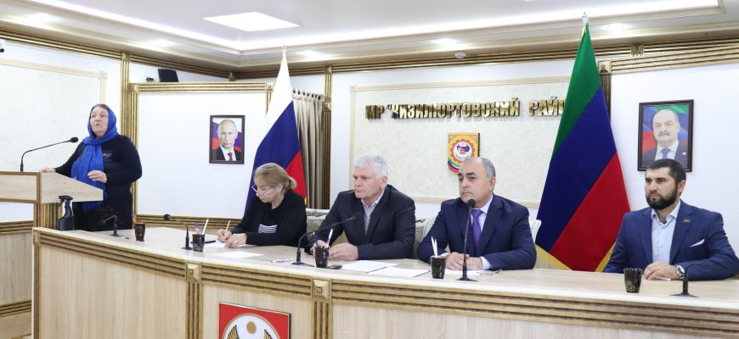ВСЕ НОВОСТИ
13 октября начальник Управления образования Кизилюртовского района Хайбула Гаджиев провел совещание директоров общеобразовательных школ с участием руководящего звена своего ведомства.
Оно началось с обсуждения причин трагедии в махачкалинской школе №51, где в понедельник, 11 октября, от проникающего ножевого ранения в сердце, нанесенного 15-летним учащимся 9-го класса, 14-летний подросток скончался в больнице. Мать убитого находится в реанимации в тяжелом состоянии, директор и его заместитель по воспитательной работе уволены с работы, на них заведены уголовные дела по статье о преступной халатности. Обвинение в оказании услуг, не отвечающих требованиям безопасности жизни или здоровья потребителей, получило и руководство ЧОПа, охраняющего учебное заведение.
Принявший участие в открытии совещания глава района Рустам Татарханов высказал свое мнение о случившемся: ближе всех к ученикам находится класрук, и он, прежде всего, в ответе за своих воспитанников («классное руководство можно доверить только надежному педагогу»). И психологи, по его мнению, в школах недорабатывают. «Бейте во все колокола», если с учеником что-то не так, порекомендовал он.
В обсуждении причин агрессии школьников приняли участие методист УО Айшат Нурмагомедова, начальник отдела социальной политики, опеки, попечительства и по делам несовершеннолетних Патимат Шугаибова, специалист УО Элиза Шапиева, заместитель начальника УО Зумруд Шуайпова, директора школ. Большинство из них основную вину за случившееся возложили на родителей. Директор Новочиркейской СОШ №1 Ума Гаджиева махачкалинскую школу, в которой произошла трагедия, охарактеризовала как примерную. «Школа очень хорошая, директор – замечательный, охрана есть, учителя приветливые, добросовестные (у меня там внук учится, и я там бываю часто). Видимо, все-таки это больше вина класрука и заместителя директора по воспитательной работе», — отметила она в частности, добавив, что подобное может случиться в любой школе. «Я считаю, что каждой школе нужен полицейский!», — воскликнула она.
Начальник УО Хайбула Гаджиев, подводя итоги обсуждения, призвал директоров школ систематизировать работу соцпедагога, психолога и класруков. Посетить каждую неблагополучную семью. Провести родительские собрания с 1 по 11 классы. Обеспечить функционирование металлоискателей и видеорегистраторов во всех школах.
По окончании совещания директор Кироваульской школы Париза Элендулаевна Муртазалиева поделилась своим видением причин трагедии в Махачкале и рассказала, какие трудности испытывает сегодня учитель в воспитании и обучении учащихся.

